**Отчет по практической работе №**4

**по дисциплине МДК 01.01 “Технология разработки программного обеспечения”.**

Выполнил: студент

группы 319

Таран Александр Сергеевич

Дата 21.11.2024

**Цель работы:**

Цель работы – изучить работу основных операторов языка Python, включая арифметические, логические и побитовые операции.

**Основная структура задания:**

Задание 1: Арифметические операторы

1.1) Реализовал примеры работы с арифметическими операторами (сложение, вычитание, умножение, деление).

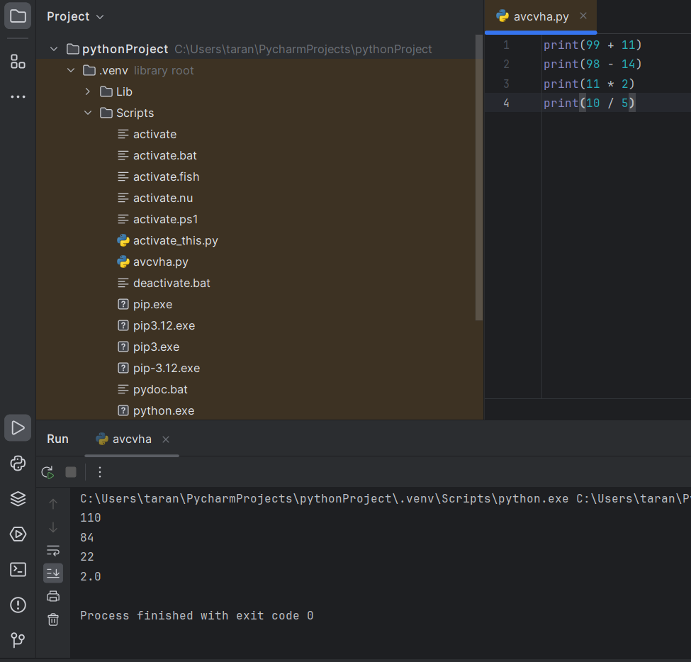

1.2) Написал программы для вычисления площади и периметра фигур.

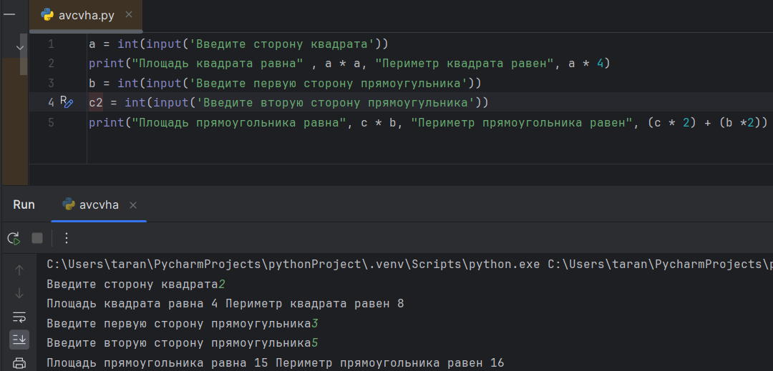

Задание 2: Операторы сравнения

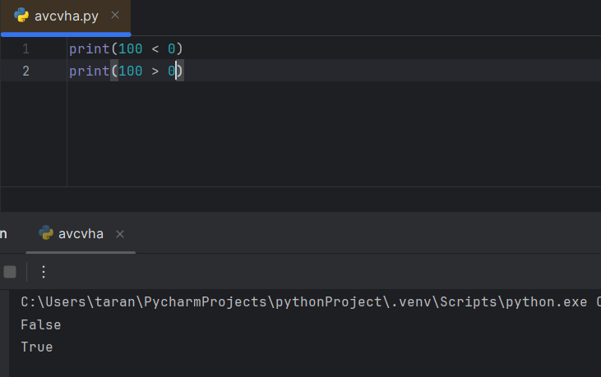2.1) Использовал операторы сравнения для проверки различных условий.

2.2) Реализовал программу для проверки наибольшего числа среди трех введенных.

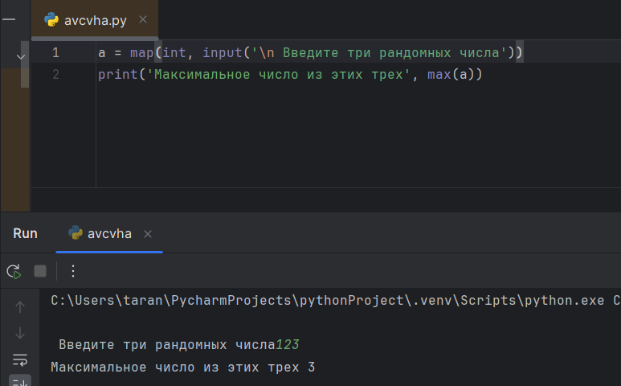

Задание 3: Логические операторы

3.1) Написал программу, которая использует логические операторы для проверки выполнения нескольких условий.

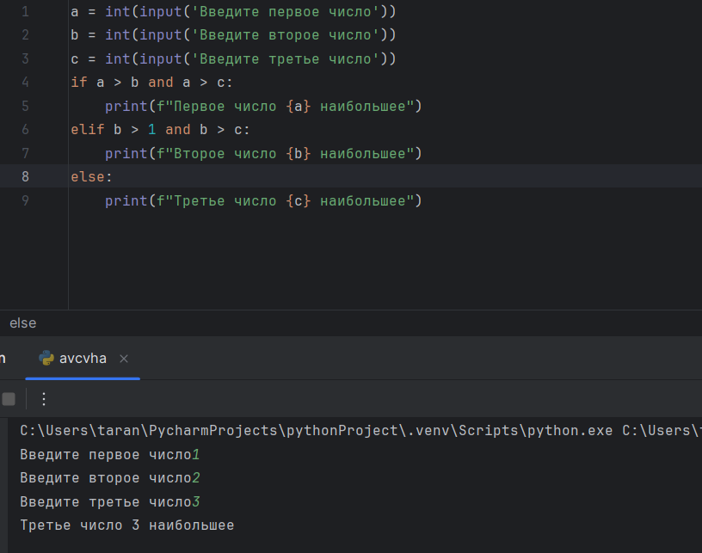

3.2) Реализовал проверку возраста для различных категорий билетов.

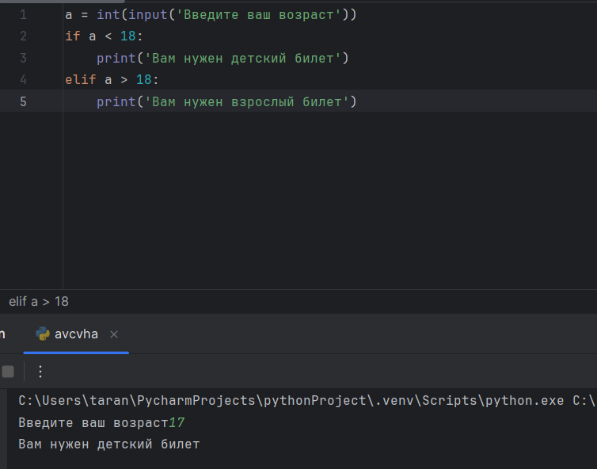

Задание 4: Побитовые операторы

4.1) Реализовал примеры работы с побитовыми операторами.

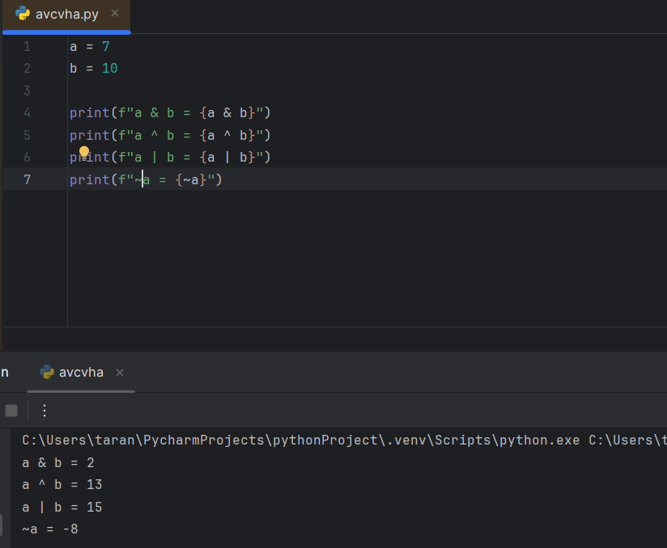

4.2) Использовал побитовые операции для сдвига и маскирования битов.

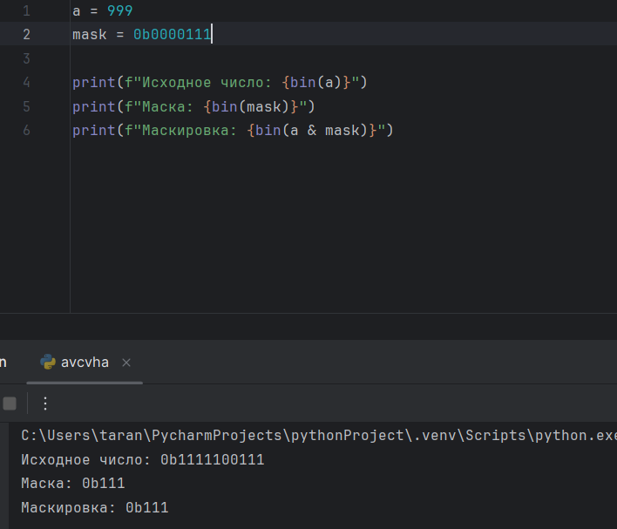

Задание 5: Операторы присваивания

5.1) Написал программу для демонстрации работы операторов присваивания с различными типами данных.

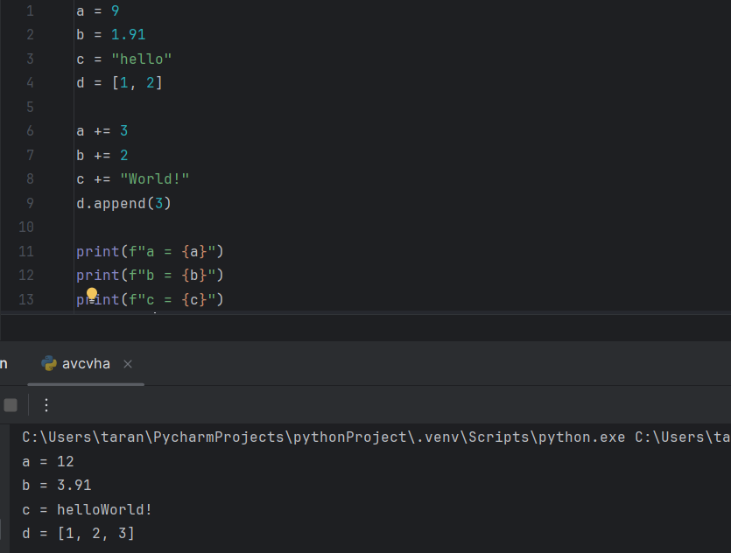

5.2) Проверил выполнение комбинированных операторов (+=, -= и т.д.).

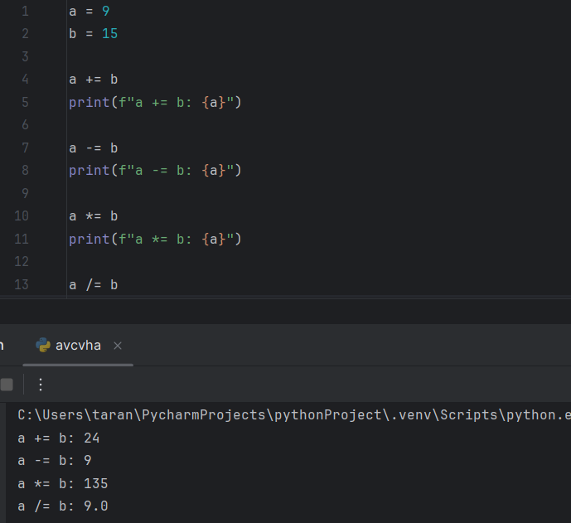

**Выводы работы:**

Данная работа затрагивала работу с Python, использование базовых арифметических действий, а также некоторых операторов. Работа позволила изучить и доработать знания о Python.